

M11 – Seguretat Informàtica

Pràctica 1. NAS amb OpenMediaVault

Nil Massó

Table of Contents
Pràctica 1. NAS amb OpenMediaVault 1
Pràctica 1 – NAS 1
Enllaços 1

Pràctica 1 – NAS

Enllaços
http://somebooks.es/crea-tu-propio-nas-con-openmediavault-parte-1/
http://somebooks.es/crea-tu-propio-nas-con-openmediavault-parte-2/
http://somebooks.es/crea-tu-propio-nas-con-openmediavault-parte-3/

NAS vs SAN https://www.youtube.com/watch?v=3yZDDr0JKVc

Productes comercials NAS: https://qloudea.com/ https://www.synology.com/en-global

Ja fa un parell d’anys que l’empresa de transports on treballes va implementar un sistema intel·ligent per a calcular les rutes més eficients dels camions a partir de les dades de la seva geolocalització. Això ha fet que el volum de dades a emmagatzemar hagi crescut molt i necessiteu un NAS nou. La teva cap de departament t’encarrega que facis una mica d’investigació i li presentis diferents opcions:
- Comprar un NAS de hardware
- Aprofitar un servidor antic i convertir-lo en un NAS
Part I: Recerca d’informació (2,5p)

1) Busca a Internet dos Sistemes NAS per hardware. Indica per a cadascun les dades demanades a les següents taules.(1,25p)

Sistema NAS per hardware amb pocs disc-durs (de 2 a 4)
Model | Synology DiskStation DS220+
Marca | Synology
Tipus de processador | Intel Celeron J4025 dual-core 2.0 GHz (boost up to 2.9 GHz)
Freqüència del processador | 2.0 GHz (boost up to 2.9 GHz)
Quantitat de nuclis | 2
Memòria RAM | 2 GB DDR4 (expandible fins a 6 GB)
Velocitat d’Ethernet | 2 x 1GbE ports
Quantitat de disc-durs | 2
Capacitat màxima | 32 TB
Nivells de sistemes RAID | RAID 0/1/JBOD
Protocols de xarxa | CIFS/SMB, AFP, NFS, FTP/SFTP, WebDAV
Imatge | https://www.synology.com/en-global/products/DS220+
Enllaç | https://www.synology.com/en-global/products/DS220+

Sistema NAS per hardware amb molts disc-durs (més de 5)
Model | Synology DiskStation DS3622xs
Marca | Synology
Tipus de processador | Intel Xeon D-1531 6-core 2.2 GHz (boost up to 2.7 GHz)
Freqüència del processador | 2.2 GHz (boost up to 2.7 GHz)
Quantitat de nuclis | 6
Memòria RAM | 16 GB DDR4 ECC SODIMM (expandible 48 GB (8 GB x 2 + 16 GB x 2) )
Velocitat d’Ethernet | 2 x 10GbE SFP+ ports, 2 x 1GbE RJ-45 ports
Quantitat de disc-durs | 6 (màxim 12 amb unitats d'expansió)
Capacitat màxima | 288 TB (amb unitats d'expansió)
Nivells de sistemes RAID | RAID 0/1/10/5/6/50/60 + JBOD
Protocols de xarxa | CIFS/SMB, AFP, NFS, FTP/SFTP, WebDAV
Imatge | https://www.synology.com/en-global/products/DS3622xs+
Enllaç | https://www.synology.com/en-global/products/DS3622xs+

2) Busca dos Sistemes NAS per a software i indica per a cadascun els requeriments de hardware per a funcionar de manera òptima.(1,25p)

Sistema NAS per software #1
Nom del software | TrueNAS CORE
Última versió | 13.0-U3.1
Tipus de processador | 64-Bit CPU
Memòria RAM | 16 GB of RAM Memory
Altres especificacions | 6 GB Boot Drive (SSD Encouraged) | At Least One Attached Disk | Network Port |
Pàgina oficial (link) | https://www.truenas.com/

Sistema NAS per software #2
Nom del software | Openmedivault
Última versió | 6.0.24
Tipus de processador | Any x86-64 or ARM compatible processor
Memòria RAM | 1 GiB capacity
Altres especificacions | HDD:  - System Drive: min. 4 GiB capacity (but more than the capacity of the RAM)  - Data Drive: capacity according to your needs
Pàgina oficial (link) | https://www.openmediavault.org/

Finalment opteu per un NAS de software, així que t’encarreguen la feina de muntar-ho sobre una màquina que ja teníeu.

Part II: Creació d’un NAS amb OpenMediaVault (1,5p)

1).- Crear una màquina virtual seguint els següents passos:
Segueix i documenta les passes que trobaràs al material que tens a l’apartat d’enllaços

- Descarrega la ISO de OpenMediaVault
- https://www.openmediavault.org/?page_id=77
- Crear la màquina de OpenMediaVault (Debian 64-bit). Mostra una imatge. (0,25 punts)

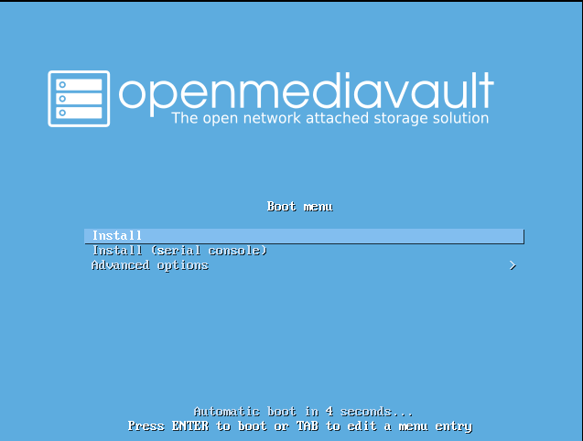

- Posa-hi dues targetes de xarxa: una en NAT per a tenir internet i una en mode only-host per a connectar-t’hi des del teu host. Mostra’n una imatge. (0,25 punts)

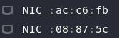

- Seleccionar la ISO de OpenMediaVault com a CDROM de la màquina virtual
- Instal·lar el sistema operatiu seguint el tutorial que trobaràs a dalt a l’apartat enllaços
- El nom de la màquina serà OMVaultInicialNomCognom COMPTE, vigileu que no quedi un nom massa llarg o després tindrem problemes amb algun servei!!! En el meu cas seria OMVaultJPou
- Recorda el password que posis a l’usuari root
- Quan hagis acabat d’instal·lar la màquina virtual t’haurà de sortir un missatge com aquest en consola.

- Mostra una captura de pantalla de de la pantalla inicial de OpenMediaVault. S’ha de veure l’adreça IP i el nom del servidor OMVaultInicialNomCognom com en la imatge de dalt. Configura la segona interfície de xarxa via /etc/network/interfaces i ifup. Psa captura de les IPs que vegis amb ip a (1 punts)

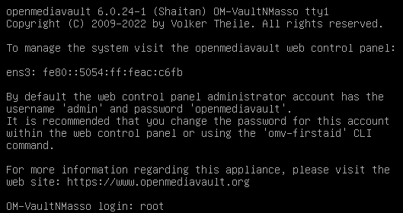

Part III: Afegir tres disc durs al NAS i fer un RAID5 (1,5p)

1).- Apaga la màquina. Afegirem tres disc de 5 GB a la màquina virtual.
Engega la màquina:

- Connecta’t a la IP del NAS des del teu navegador. I entra amb l’usuari admin
- Ves al menú Emmagatzematge / Gestió de RAID i crea un RAID5 amb els tres discos de
5GB. Quan acabi, posa una captura de pantalla amb els detalls del RAID i comenta’n la capacitat total. (0,5 punts)

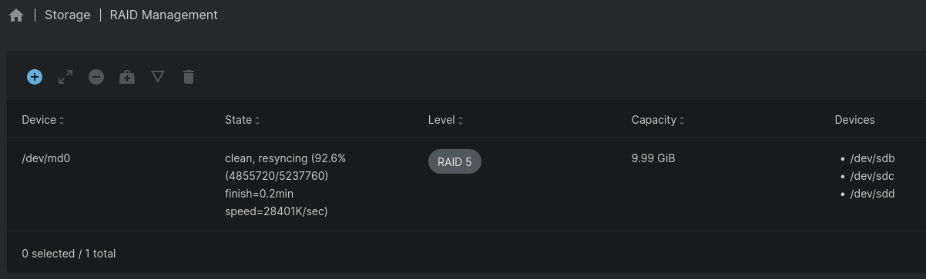

- Ves al menú Emmagatzematge / Sistemes d’arxius i afegeix un sistema d’arxius fent servir el RAID5 que has creat i munta’l. Posa una captura de pantalla dels sistemes d’arxius: (0,25 punts)

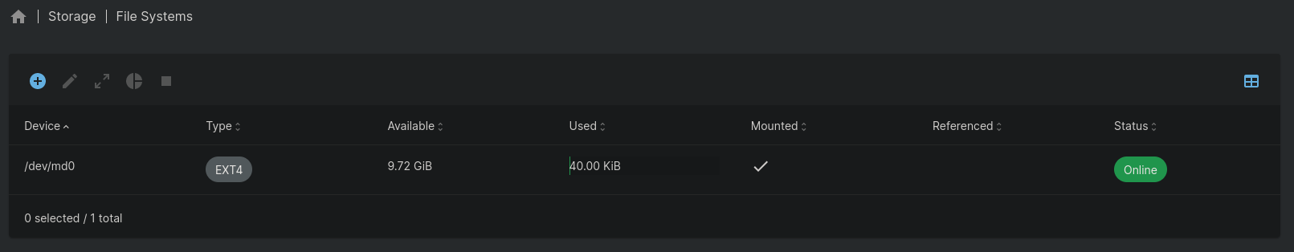

Entra al NAS en mode consola amb l’usuari root i mira com han quedat els discs amb la comanda lsblk -fm Posa’n una captura de pantalla i comenta què has fet des de la interfície WEB. On ha quedat muntat el RAID5? Qui hi té permisos? (0,75 punts)

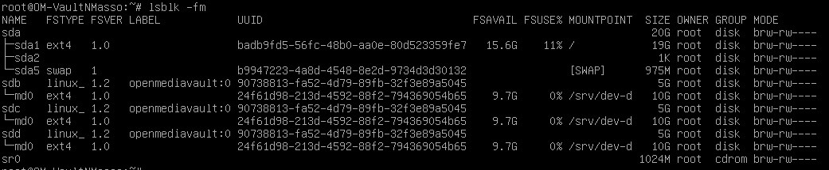
Ha quedat muntat a /srv/ permisos al grup root de brw-rw

Part IV: Primeres configuracions de OpenMediaVault (2)

2).-Configurar el sistema NAS. Mostra una captura de pantalla de cada pas.

Segueix les passes que trobaràs al material que tens a l’apartat d’enllaços. I ves fent captures de com ho fas.

- Connecta’t a la IP del NAS des del teu navegador.
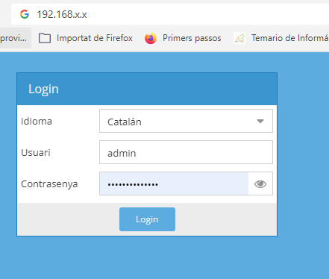

- Usuari d’administració I password per defecte són admin openmediavault
- Canvia el password per un de propi (0,3 punts)

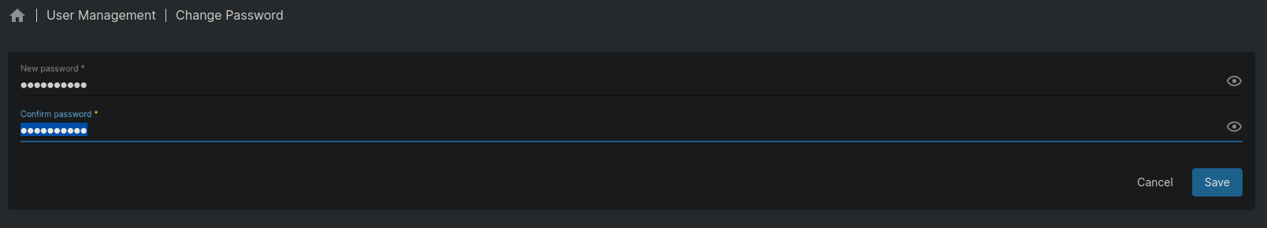

- Habilita el servei FTP i habilitar SMB/CIFS per a permetre que una xarxa Windows vegi el NAS (0,3 punts)

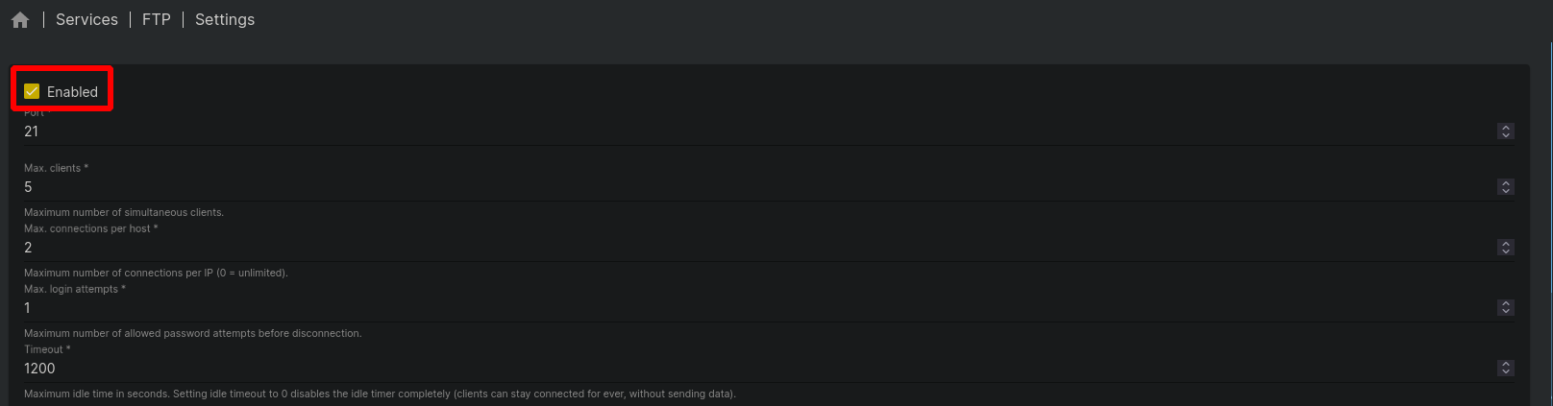
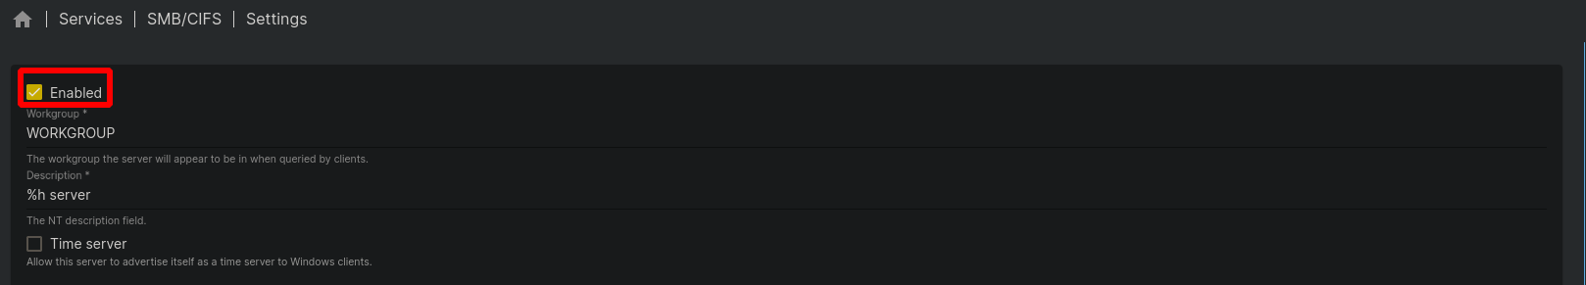

- Crear un usuari anomenat “elteunom1”. En el meu cas seria “joan1”. Aquest usuari més endavant permetrà accedir a un recurs compartit del NAS. Crear un segon usuari anomenat “nom2”. En el meu cas seria “joan2”. (0,3 punts)

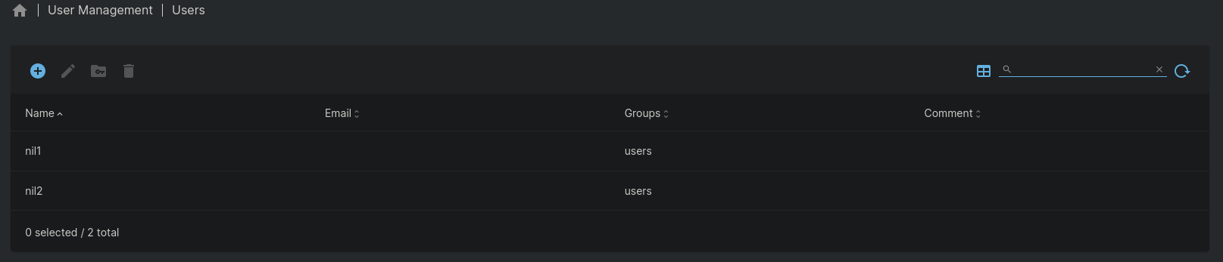
- Crea un grup anomenat “grup1” i hi afegeixes l’usuari “elteunom1”. Crea un grup anomenat “grup2” i hi afegeixes l’usuari “elteunom2”. (0,3 punts)

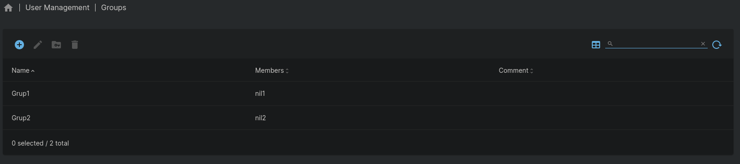

- Definir una primera carpeta al RAID5 a compartir anomenada “CarpetaSMB”
- Assignar el servei SMB/CIFS a la carpeta per a poder-hi accedir remotament des de un client Windows (0,4 punts)

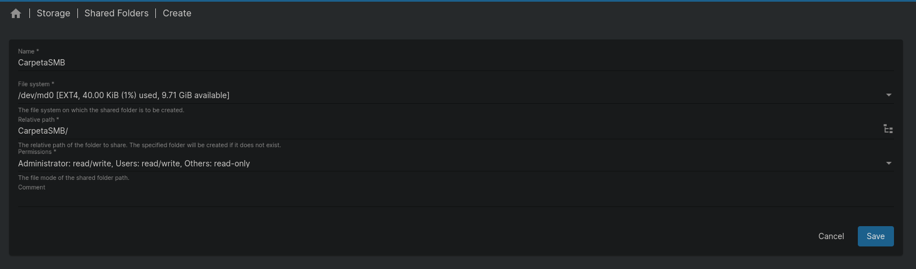
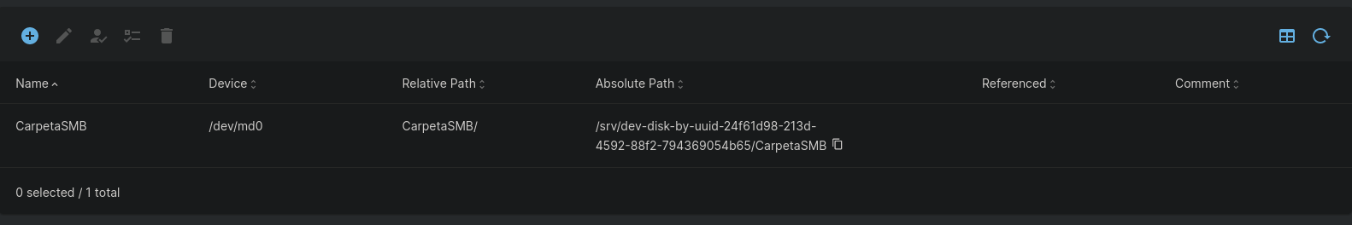
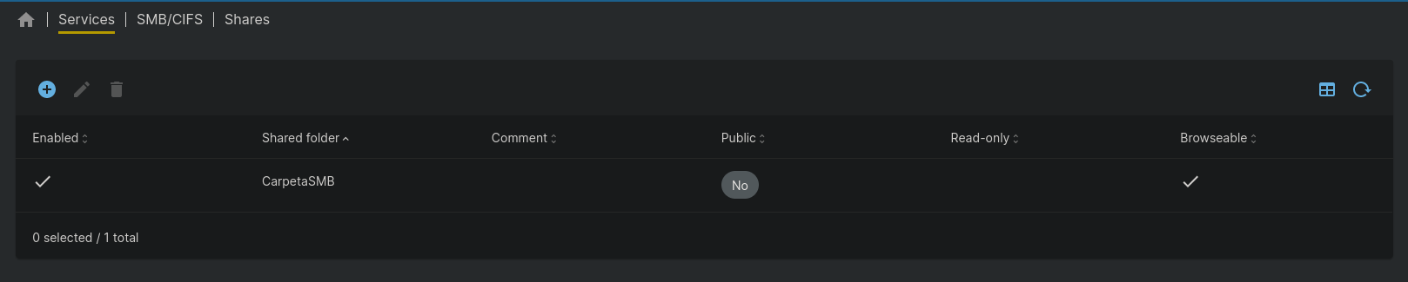

- Definir una segona carpeta al RAID5 a compartir anomenada “CarpetaFTP”
- Assignar el servei FTP a aquesta segona carpeta per a poder-hi accedir remotament (0,4 punts)

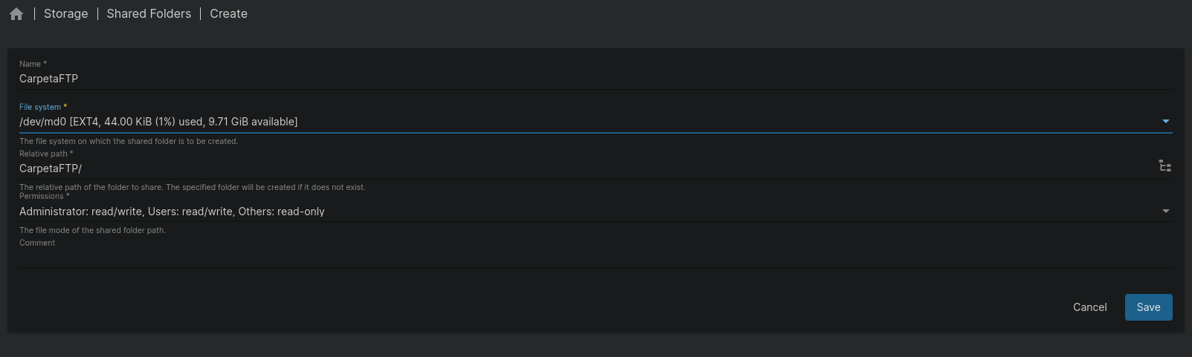
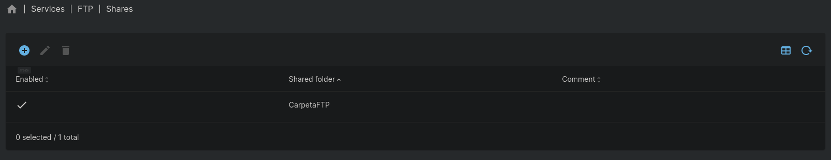

3) Opcional: Digues cinc protocols diferents que generalment es poden fer servir per a compartir informació en xarxa a través d’un servidor NAS. (1p )
- Protocol SMB/CIFS: Aquest protocol és utilitzat per a compartir arxius i recursos en una xarxa local. És un protocol estàndard per a compartir arxius a través de xarxes amb sistemes Windows.
- Protocol NFS: Network File System (NFS) és un protocol que permet a un usuari o a un sistema d'usuari accedir i compartir fitxers en una xarxa. És utilitzat principalment per a compartir arxius en una xarxa UNIX.
- Protocol FTP/SFTP: File Transfer Protocol (FTP) i Secure File Transfer Protocol (SFTP) són protocols que permeten la transferència de fitxers entre un client i un servidor. Són protocols estàndard per a compartir fitxers en xarxes d'internet.
- Protocol AFP: Apple Filing Protocol (AFP) és un protocol utilitzat per a compartir arxius entre sistemes Mac OS X. Aquest protocol és utilitzat principalment en xarxes Mac.
- Protocol WebDAV: WebDAV és un protocol que permet la creació, la lectura i l'edició de fitxers en un servidor web. Aquest protocol és utilitzat principalment per a compartir arxius en xarxes d'internet.
https://www.iplocation.net/file-sharing-protocols

Part V Configuració dels permisos (2,5p)

- Anar a els privilegis de la carpeta compartida (Administració de permisos – Carpetes compartides)
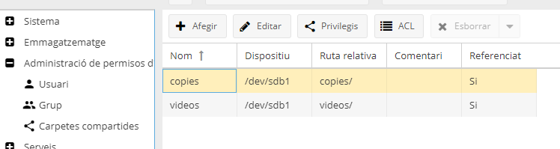
i configurar els privilegis per als dos usuaris disponibles de la següent manera:
  - A una de les carpetes el grup1 hi pot llegir/escriure i el grup2 només llegir.
  - A l’altra carpeta fes-ho al revés: grup1 hi pot només llegir i grup2 llegir/escriure
Explica i enganxa captures de pantalla de com ho fas. Quina diferència hi ha entre els Privilegis i les ACL? Com ho demostraries? (1 punt)

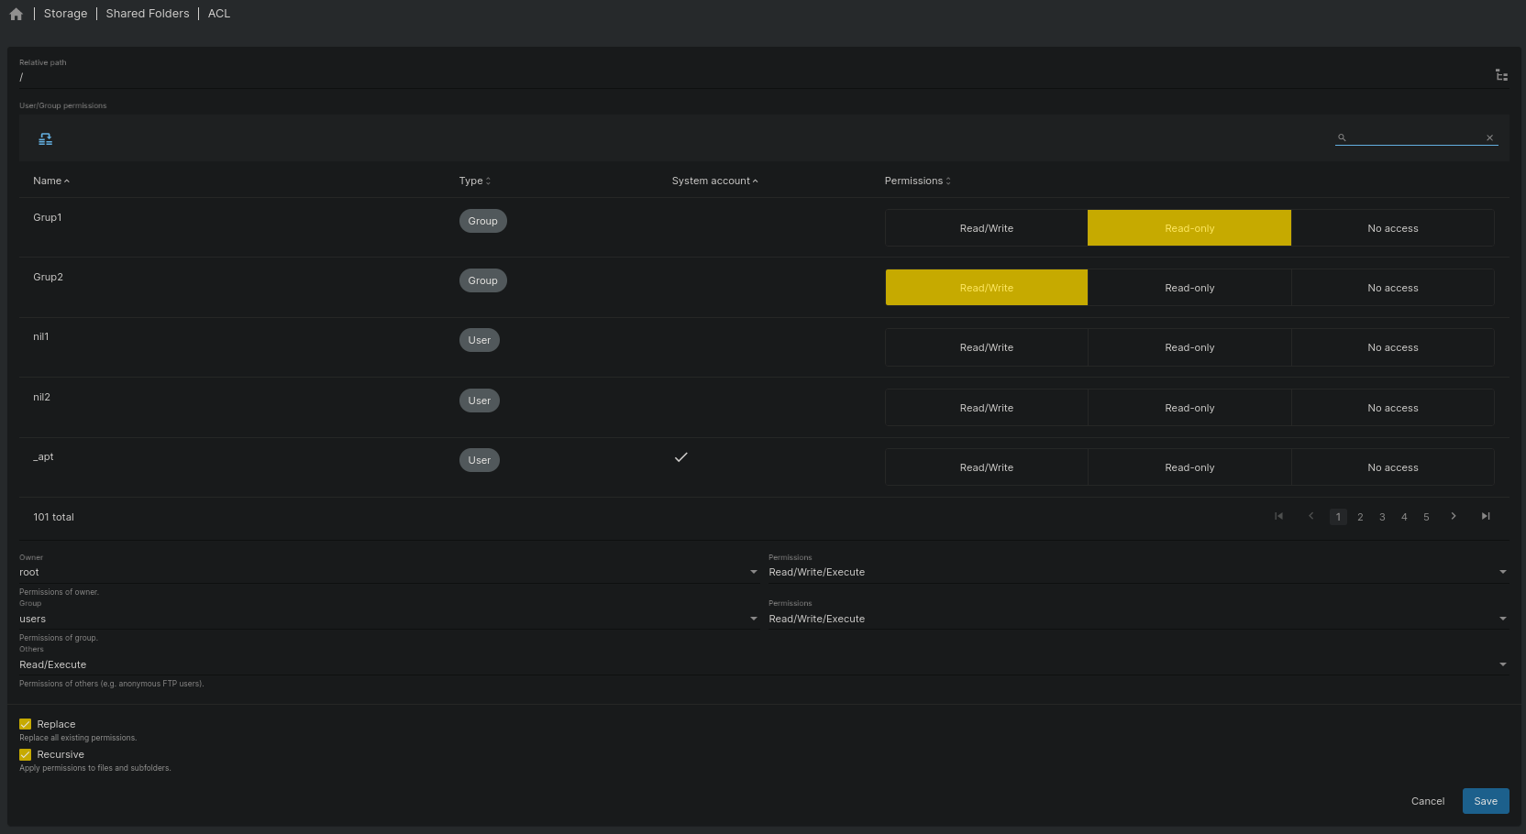
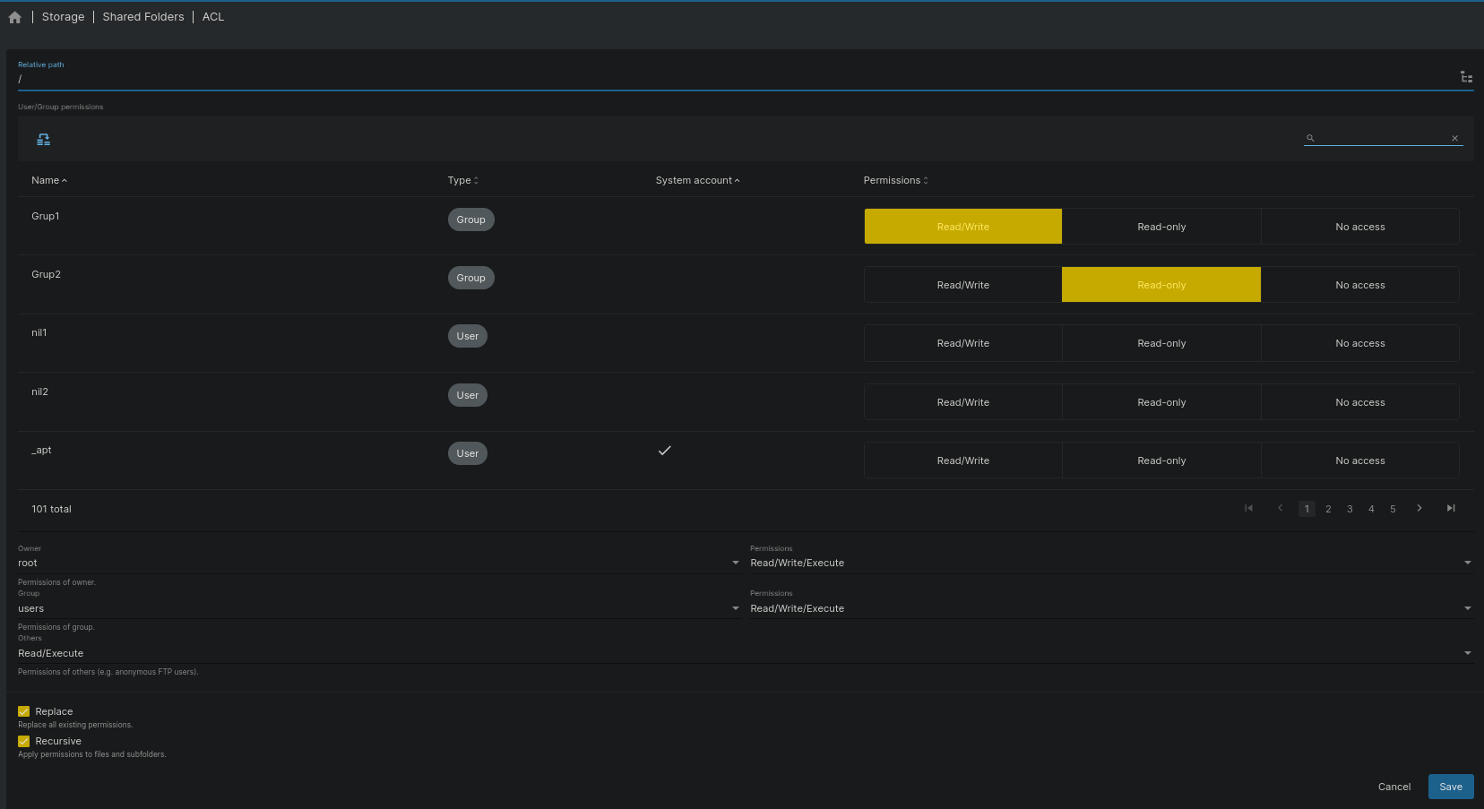

- Accedeix des d'una màquina Windows (que pot ser la pròpia) utilitzant un usuari que has creat. \\ip_servidor Intenta llegir i escriure a la carpeta. Després prova-ho amb l’altre usuari. Pots llegir amb els dos usuaris? Pots escriure amb els dos usuaris? (0,5 punts)

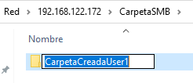

User2: Podem llegir però no crear
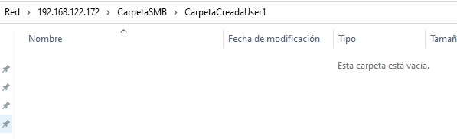

- Accedeix a una carpeta del NAS des d’un client de FTP. Prova de llegir-hi i escriure-hi (0,25 punts
